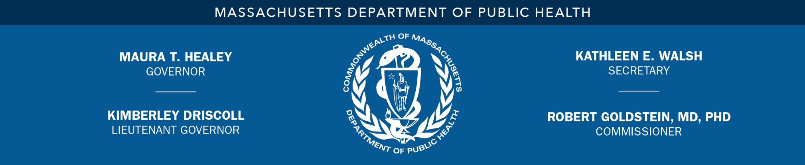

POU KOMINIKASYON IMEDYA

KONTAKTE
Omar Cabrera
Omar.Cabrera@mass.gov

Depatman Sante Piblik konseye konsomatè yo pou jete jèm pwa mungo ki soti nan Chang Farm
Konpayi a raple yon pwodwi akoz de yon kontaminasyon ki kontinye pa Listeria

BOSTON (9 Me 2023) – Depatman Sante Piblik Massachusetts (Massachusetts Department of Public Health, DPH) ap konseye konsomatè yo ke Chang Farm nan Whatley, MA ap raple jèm pwa mungo akoz de prezans posib yon kontaminasyon pa Listeria monositojèn. Administrasyon Alimantè ak Medikaman Ameriken (U.S. Food and Drug Administration, FDA) te anonse semèn dènyè a ke Chang Farm te raple volontèman tout sak an vrak 10 liv, konsa tou sak vant yo an detay 12 ons avèk yon dat ekspirasyon 7 Me 2023. Pwodwi ki afekte yo vann anba mak Chang Farm ak Nature’s Wonder.

Sou baz rezilta preliminè Laboratwa Sante Piblik Eta yo, DPH sispèk jèm pwa mungo ki gen yon dat ekspirasyon odela 7 Me 2023 kapab kontamine tou epi konseye moun yo pa manje OKENN jèm pwa mungo ki soti nan Chang Farm jiska nouvèl lòd. Chang Farm ap kowopere avèk otorite eta yo epi te dakò pou sispann divès operasyon ak distribisyon pwodwi sa annatandan yon ankèt ki pi apwofondi sou sous kontaminasyon sa.

Monositojèn Listeria se yon òganism ki kapab lakoz divès enfeksyon grav epi pafwa fatal nan jèn timoun, moun ki frajil oubyen aje, moun ki ansent, ak sa yo ki gen sistèm iminitè afebli. Byenke moun ki an sante yo kapab soufri sèlman divès sentom akoutèm tankou fyèv ki wo, tèt fè mal grav, pati rèd nan kò, anvi vomi, doulè abdominal, ak dyare, enfeksyon Listeria kapab pwovoke fos kouch ak mòtinesans lakay fanm ansent yo.

Pwodwi yo te distribiye nan magazen detay ak bay gwosis Massachusetts, Connecticut, New York, ak New Jersey.

Si divès jèm pwa mungo ki soti nan Chang Farm te oubyen toujou lakay ou.
- Dispoze divès pwodwi nan yon sachè plastik fèmen ki plase nan yon poubèl sele pou anpeche moun yo ak bèt yo manje pwodwi yo.
- Lave pati andedan ak etajè refrijeratè yo, planch pou dekoupe yo ak kontwa yo; apre sa dezenfekte eleman sa yo avèk yon solisyon yon kiyè a soup dlo klowòks pou yon galon dlo cho.
- Seche atik sa yo avèk yon twal pwòp oubyen twal papye pwòp.
- Esiye imedyatman devèsman nan refrijeratè yo epi netwaye li regilyèman.
- Toujou lave men ou yo avèk dlo cho ak savon aprè ou fin netwaye ak dezenfekte.
Konsomatè yo dwe kontakte founisè swen sante a avèk tout preyokipasyon sou maladi yo. Konsomatè ki gen kesyon sou avètisman kapab kontakte Chang Farm nan 413-522-0234 oubyen 413-222-5519 24 èdtan pa jou, 7 jou sou sèt.

###

